Основана в декабре 2005г
с. Яркуль, № 7 от 19.07.2021
Специальный выпуск

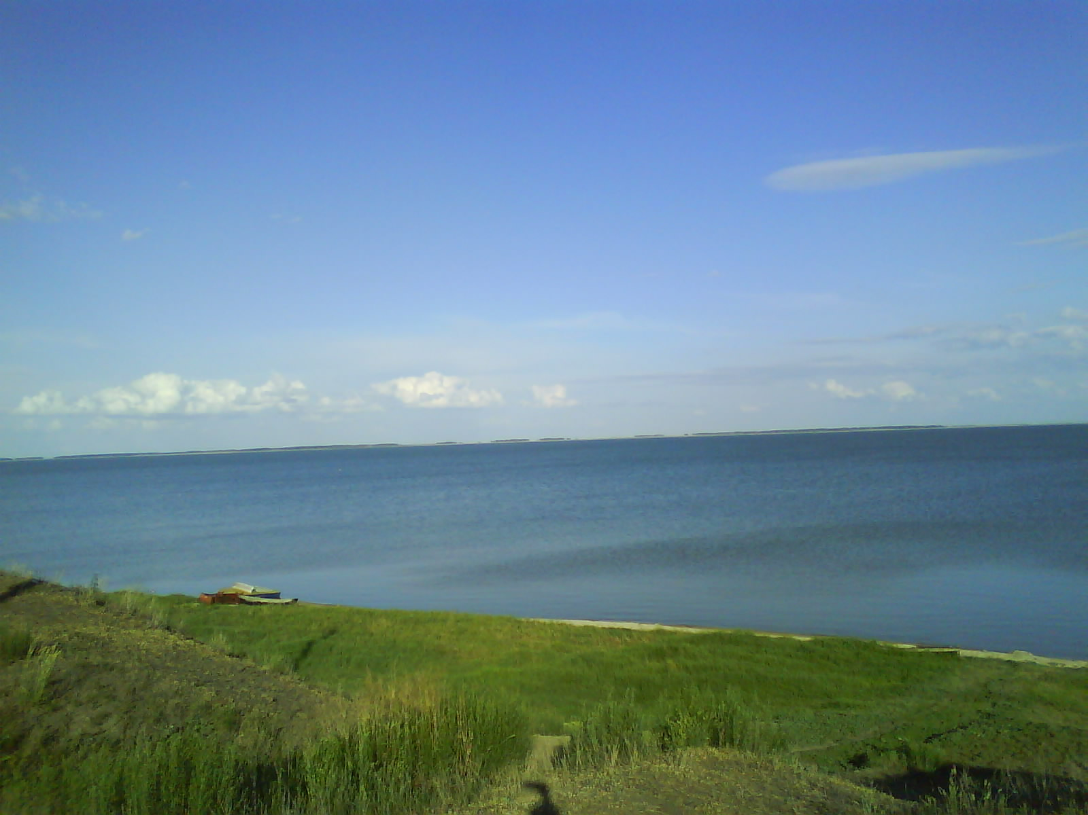

Безопасность на водоёмах
Более 2/3 земной поверхности покрывает вода. Поэтому каждый человек должен уметь плавать. Вода для нас - большое благо, но в то же время и огромная опасность. Ежегодно в нашей стране на воде гибнут тысячи людей. Все водоёмы являются опасными в любое время года. Летом они опасны при купании и пользовании плавсредствами. Опасность чаще всего представляют сильное течение (в том числе подводное), глубокие омуты и подводные холодные ключи. Весной, осенью и зимой к этим факторам прибавляется низкая температура воды. Летом на водоёмах надо соблюдать правила безопасного поведения.
Во-первых, не следует купаться в незнакомых местах, специально не оборудованных для этой цели.
Во-вторых, при купании запрещается:
- заплывать за границы зоны купания;
- подплывать к движущимся судам, лодкам, катерам, катамаранам, гидроциклам;
- нырять и долго находиться под водой;
- продолжительное время находиться в холодной воде;
- купаться на полный желудок;
- купаться в состоянии опьянения;
- играть в игры, связанные с захватами друг друга.

Как поступать в некоторых случаях. Почувствовав усталость — лечь на спину, легкими гребными движениями удерживать себя на поверхности, отдохнуть. При попадании воды в дыхательные пути — приподняться над водой, откашляться. Если несет течение — плавно приближаться к невысокому берегу. При попадании в омут — набрать воздуха в легкие, глубоко нырнуть и сделать рывок в сторону от оси водоворота (по течению), потом всплывать. Если запутался в тине — лечь на спину; возвращаться необходимо по следу в тине. При судороге — лечь на спину, энергично растереть мышцу. Позвать на помощь. Опытные пловцы имеют иголку — укол снимает судорогу. Запомните: если плаваете плохо, держитесь на такой глубине, чтобы в любой момент можно было коснуться ногами дна.

При возникновении нештатной ситуации и необходимости помощи спасателей звоните по единому телефону вызова экстренных служб 112.
Купинское инспекторское отделение Центр ГИМС ГУ МЧС России по Новосибирской области

Безопасный отдых у водоемов
Особое внимание детям
Попробуем перечислить основные причины гибели детей на воде:
- неумение плавать;
- оставление без присмотра, не оставляйте возле воды малышей, они могут оступиться и упасть, захлебнуться водой или попасть в яму.
- купание в необорудованных и запрещенных местах;
- несоблюдение температурного режима;
- незнание, а порой игнорирование правил поведения у воды, способов спасения и оказания первой доврачебной помощи.
Требования безопасности при купании;
Место купания:
Оборудованный пляж или специальная купальня. Акватория пляжа должна быть ограничена буйками, дно спокойное по рельефу, пологое, песчаное. Обязательны щиты со средствами спасения (спасательные круги, шары, концы и т. д.), спасательный пост, шит с указанием условий купания (температура воды и воздуха, волнение, ветер).
Необорудованный пляж (в походах, экскурсиях) обязательно обследуется опытным взрослым. Проверяется качество дна, отсутствие коряг, пеньков. Качество берега металлических предметов, омутов, водоворотов, промышленных и иных стоков и т. д.
Режим купания:
Температура (не менее): воды 18°, воздуха 20°. После приема пищи должно пройти не менее 1,5-2 ч.
Время купания не более:
15-40 мин при 24°; 10-30 мин при 22°; 5-10 мин при 20°;
3-8 мин при 18-19°.
Запрещено купание при шторме, сильном ветре, других неблагоприятных метеоусловиях. Отдыхая, нужно соблюдать простейшие правила безопасности при купании и выполнять их очень точно.
При необходимости помощи спасателей звоните по единому телефону вызова экстренных служб 112

Купинское инспекторское отделение Центра ГИМС ГУ МЧС России по Новосибирской области

Безопасность поведения на воде
Во время плавания в реке, озере, море будь осторожен и рассчитывай свои силы. Даже если ты очень хорошо плаваешь, всегда предупреждай кого-нибудь из взрослых, когда собираешься уплыть далеко (на другой берег реки, на островок в середине озера), чтобы в случае опасности взрослые знали, где тебя искать.
Чем холоднее вода, тем меньшее время в ней можно находиться. Помни, что вода на глубине заметно холоднее, чем на поверхности и около берега. Если ты долго ныряешь на глубине или плаваешь в том месте, где в водоем впадает родник, твои мышцы могут сводить судороги. Если это произошло, постарайся выпрямить сведенную ногу, тяни носок на себя, помассируй ее. Ложись на спину лицом вверх, отдохни. Если судорога не проходит, помаши рукой, постарайся привлечь к себе внимание тех, кто находится на берегу.
Прежде, чем начать плавать с маской и трубкой, научись хорошо плавать и нырять, свободно держаться на воде в вертикальном положении при помощи одних ног. Если в дыхательную трубку попала вода, сразу же задержи дыхание, поднимись чуть выше, чтобы конец трубки оказался на поверхности воды, и с силой выдохни в трубку, чтобы вода вышла из нее. Если вода попала под маску и ты находишься на поверхности, просто сними маску, вылей из нее воду и надень снова. Если ты в это время находишься на глубине, повернись лицом к поверхности воды, прижми руками маску ко лбу, медленно выпускай воздух в маску через нос, воздух вытолкнет воду из маски.
Если ты попал в сильное течение на реке, не пытайся плыть против него, у тебя вряд ли хватит для этого сил. Плыви по течению и по диагонали к ближайшему берегу. Если во время катания на лодке или под парусом ты видишь, что надвигается шторм, немедленно плыви к берегу.
Если ты совсем не умеешь плавать, но оказался на глубине, держись на поверхности воды, маши рукой, кричи, если видишь кого-то неподалеку. Чтобы удержаться на поверхности, набери воздуха в легкие, ложись на живот, широко расставив руки и ноги, выдыхай в воду. Затем подними голову, набери воздуха в легкие и снова опусти голову, выдыхая в воду. Чтобы держаться в вертикальном положении и иметь возможность подавать сигналы руками, активно двигай под водой ногами, как будто крутишь педали велосипеда, или сгибай обе ноги в коленях, разводи их в стороны и резко распрямляй. Когда устанешь, снова набирай воздух в легкие и ложись на живот, выдыхая в воду. Постарайся продержаться в воде, пока к тебе не придут на помощь.
Ни в коем случае не ныряй в местах, которые не предназначены для купания. На дне под водой могут находиться коряги, о которые ныряльщик может удариться головой, потерять сознание и утонуть. Дно может быть усеяно также острыми предметами, о которые можно поранить конечности.
Не заплывай в места, где обильная подводная растительность. Водоросли могут прилипнуть к ногам и рукам, сковать движения пловца, который окажется в западне.
Не играй в воде в опасные игры, не пытайся, играя, окунать под воду другого человека, который может захлебнуться.

При возникновении нештатной ситуации и необходимости помощи спасателей звоните по единому телефону вызова экстренных служб 112.

Купинское инспекторское отделение Центра ГИМС ГУ МЧС России по Новосибирской области

Безопасность при пользовании маломерными судами.
При пользовании маломерными судами запрещается:
- находиться на маломерном судне без спасательного жилета;
- перегружать плавсредства с выше установленной пассажировместимости (грузоподъемности);
- выдавать на прокат и пользоваться лодкой детям до 16 лет без сопровождения взрослых;
- прыгать в воду и купаться с лодки (катера);
- сидеть на бортах, раскачивать лодку, переходить с места на место или переходить (пересаживаться) на другую лодку (катер);
- заходить на плавсредствах в акватории, отведенные для купания;
- плавать и подходить к берегу в местах массового отдыха людей;
- подходить к другим двигающимся плавсредствам и пересекать их курс на опасном расстоянии (менее 500 метров);
- нарушать правила расхождения плавсредств;
- брать на плавсредства детей без сопровождения взрослых.
- пользоваться плавсредствами в состоянии алкогольного опьянения;
- пользоваться плавсредствами лицам, не умеющим плавать;
- отдаляться от берега на расстояние большее, чем указано в судовом билете, инструкции по эксплуатации.
Запрещается управлять маломерными судами, подлежащими регистрации лицам, не имеющим удостоверения на право управления маломерными судами. Если ваш катер или лодку не нужно регистрировать, то выходя в плавание стоит взять ксерокопию документов на судно и на мотор, а также ксерокопию собственного паспорта. Если судно зарегистрировано, то с собой нужно возить судовой билет или его заверенную копию, удостоверения на право управления маломерным судном.
При возникновении нештатной ситуации и необходимости помощи спасателей звоните по единому телефону вызова экстренных служб 112
Купинское инспекторское отделение Центра ГИМС ГУ МЧС России по Новосибирской области

Как правильно вести себя на воде:
- Купайся только в специально оборудованных местах.
- Не нырять в незнакомых местах.
- Не заплывать за буйки.
- Не приближаться к судам.
- Не хватать друг друга за руки и ноги во время игр на воде.
- Не умеющим плавать купаться только в специально оборудованных местах глубиной не более .
Если тонет человек:
- Сразу громко зовите на помощь: «Человек тонет!»
- Попросите вызвать спасателей и «скорую помощь».
- Бросьте тонущему спасательный круг, длинную веревку с узлом на конце.
- Если хорошо плаваете, снимите одежду и обувь и вплавь доберитесь до тонущего. Заговорите с ним. Если услышите адекватный ответ, смело подставляйте ему плечо в качестве опоры и помогите доплыть до берега. Если же утопающий находится в панике, схватил вас и тащит за собой в воду, применяйте силу. Если освободиться от захвата вам не удается, сделайте глубокий вдох и нырните под воду, увлекая за собой спасаемого. Он обязательно отпустит вас. Если утопающий находится без сознания, можно транспортировать его до берега, держа за волосы.
Если тонешь сам:
- Не паникуйте.
- Снимите с себя лишнюю одежду, обувь, кричи, зови на помощь.
- Перевернитесь на спину, широко раскиньте руки, расслабьтесь, сделайте несколько глубоких вдохов.
Прежде, чем пойти купаться, не забудьте взять с собой английскую булавку. Она поможет вам, если в воде начнутся судороги. Если же у вас свело ногу, а булавки при себе нет, ущипните несколько раз икроножную мышцу. Если это не помогает, крепко возьмитесь за большой палец ноги и резко выпрямите его. Плывите к берегу.
Вы захлебнулись водой:
- не паникуйте, постарайтесь развернуться спиной к волне;
- прижмите согнутые в локтях руки к нижней части груди и сделайте несколько резких выдохов, помогая себе руками;
- затем очистите от воды нос и сделайте несколько глотательных движений;
- восстановив дыхание, ложитесь на живот и двигайтесь к берегу;
- при необходимости позовите людей на помощь.
Нарушение этих правил остаются главной причиной гибели людей на воде. При необходимости помощи спасателей звоните по единому телефону вызова экстренных служб 112.
Купинское инспекторское отделение Центра ГИМС ГУ МЧС России по Новосибирской области

ПРАВИЛА ИСПОЛЬЗОВАНИЯ ИНДИВИДУАЛЬНЫХ СПАСАТЕЛЬНЫХ СРЕДСТВ.
К летним спасательным средствам относятся:
СПАСАТЕЛЬНЫЕ КРУГИ. Бывают двух видов: пробковые и пенопластовые. Масса пробкового круга – до 7 кг, диаметр (внешний) – 750 мм; пенопластового – до 4,5 кг, диаметр – 750 мм.
К кругу с четырех сторон крепится леер. Для того, чтобы круг был хорошо виден, его окрашивают в яркий оранжевый цвет.
ПРАВИЛА ПОДАЧИ СПАСАТЕЛЬНОГО КРУГА. Взявшись одной рукой за спасательный круг, второй за леер, сделать два-три круговых размаха прямой рукой на уровне плеча и бросить его плашмя утопающему, чтобы он упал справа или слева от него на расстоянии 0.5 – 1м. При подаче круга с катера спасатель должен бросить его со стороны борта, при подаче с лодки спасатель должен встать так, чтобы средняя балка была между ногами, и бросить круг пострадавшему (в сторону кормы или носа). Бросать надо осторожно, чтобы не ударить по голове пострадавшего. Необходимо к спасательному кругу прикреплять веревку («конец Александрова»), с помощью которой пострадавшего подтягивают к берегу или лодке.
СПАСАТЕЛЬНЫЕ ШАРЫ – Это соединенные между собой тросиком пробковые или пенопластовые шары, обтянутые плотной тканью. Масса – 2 кг, поддержания – 8 кг, диаметр – 21-25 см.
ПРАВИЛА ПОДАЧИ СПАСТЕЛЬНЫХ ШАРОВ. Взять одной рукой спасательные шары, другой – трос, сделать 2-3 круговых размаха и бросить их в направлении пострадавшего так, чтобы они упали справа или слева от него. К спасательным шарам прикрепляют веревку, и с ее помощью пострадавшего подтягивают к лодке или к берегу.
«КОНЕЦ АЛЕКСАНДРОВА» - пеньковый или капроновый трос длиной до 30 мм, толщиной до 25 мм с двумя петлями на концах. К большой петле крепятся два поплавка диаметром 10-12 см, окрашенные в красный цвет, и груз массой 250-350 г.
ПРАВИЛА ПОЛЬЗОВАНИЯ «КОНЦА АЛЕКСАНДРОВА». Прежде чем его бросить, необходимо надеть малую петлю на левую руку и взять в нее всю бухту троса, а в правую – большую петлю и 4-6 шлагов «конца», сделать 2-3 круговых размаха вытянутой рукой и бросить по направлению к утопающему. Пострадавший должен надеть петлю через голову под руки и держаться за поплавки. Спасатель осторожно, без рывков, подтягивает пострадавшего к берегу, катеру или лодке.
СПАСАТЕЛЬНЫЙ НАГРУДНИК представляет собой пояс с карманами, заполненными пробками или пенопластовыми пластинами. Масса -2,8 кг, сила поддержания – 8 кг.
ПРАВИЛА ИСПОЛЬЗОВАНИЯ СПАСАТЕЛЬНОГО НАГРУДНИКА.
Должен плотно прилегать под мышками. Если он надет правильно, то голова человека, потерявшего сознание, будет находиться под водой. Петлю спасательного нагрудника необходимо надеть над водой, через голову на шею, потом обернуть его вокруг туловища, лямки перекрестить сзади и завязать на груди.
СПАСАТЕЛЬНЫЙ ЖИЛЕТ (БУШЛАТ). Применяется как средство профилактики несчастных случаев с людьми на воде при катании на гребных лодках и судах маломерного флота, при оказании помощи пострадавшими на воде, в отдельных видах водного спорта, строительных и других видах деятельности на воде.
При необходимости помощи спасателей звоните по телефону пожарно-спасательной службы 101 или по единому телефону вызова экстренных служб 112.
Купинское инспекторское отделение Центра ГИМС ГУ МЧС России по Новосибирской области

ПРАВИЛА ПЕРВОЙ ПОМОЩИ ПРИ ТЕПЛОВОМ ИЛИ СОЛНЕЧНОМ УДАРЕ
- Наиболее опасно пребывание на солнце с 11 до 17 часов дня. В это время риск перегрева максимален.
- В жаркое время суток старайтесь больше находиться в тени. Избегайте прямых солнечных лучей.
- Обязательно наденьте головной убор.
- Пейте много жидкости, лучше минеральной воды (не менее 2 литров в день).
- После длительного пребывания на солнце входить в воду следует постепенно, чтобы тело привыкло к прохладной воде.
Симптомы теплового и солнечного удара: Покраснение кожи, головокружение, головная боль, тошнота. Общая слабость, вялость, ослабление сердечной деятельности, сильная жажда, шум в ушах, одышка, повышение температуры тела. В тяжелых случаях — потеря сознания.
Под воздействием солнечных лучей могут возникнуть ожоги кожи 1–2 степеней. Во избежание ожогов используйте солнцезащитные средства.
Помощь при тепловом ударе:
- Немедленно поместите пострадавшего в тень или перенесите его в прохладное помещение.
- Снимите одежду с верхней половины тела и уложите на спину, немного приподняв голову.
- Положите на голову холодный компресс.
- Оберните тело мокрой простыней или опрыскайте прохладной водой.
- Дайте пострадавшему обильное питье.
- При обморочном состоянии поднесите к носу вату, смоченную нашатырным спиртом.
- При необходимости, вызовите врача.
При необходимости помощи спасателей звоните по телефону пожарно-спасательной службы 101 или по единому телефону вызова экстренных служб 112
Купинское инспекторское отделение Центра ГИМС ГУ МЧС России по Новосибирской области

Газета муниципального  образования Яркульского сельсовета | Учредитель газеты  МУНИЦИПАЛЬНОЕ ОБРАЗОВАНИЕ ЯРКУЛЬСКОГО СЕЛЬСОВЕТА | Адрес редакции  632743  с.ЯРКУЛЬ  ул. Советская, 43,  Администрация сельсовета | Редакционный совет:  Ладыгина Л.И.,  Сумина Н.А..  Сосунова Е.С.  Фоменко М.А.

